velocity

Tổng quan
Apache Velocity Engine là một engine mã nguồn mở cho việc tạo template đơn giản và hiệu quả trong ứng java.
Struts đã tích hợp sẵn thư viện Velocity.
Hầu hết những ứng dụng Struts sử dụng JSP cho thành phần View. Tuy nhiên JSP không phải là công nghệ duy nhất cho view. Chúng ta còn có Velocity và FreeMarker được sử dụng để hiển thị dữ liệu.
Velocity là một ngôn ngữ template. Template là một văn bản mà cung cấp cơ sở cho các tài liệu và cho phép chèn động những từ vào một số phần của nó. JSP cũng có thể được xem như là một template vì nó cho phép chèn giá trị thông qua Expression. Vì Velocity rất giống với JSP nên sẽ dễ dàng tiếp cận khi đã biết về JSP.
Không giống như JSP, Velocity không cho phép sử dụng mã Java và chỉ cho phép truy cập dữ liệu một cách thô sơ. Như vậy, người lập trình phải tách biệt giữa tầng presentation và business logic. Trước đây, tính chất này là lý do mà những người sử dụng Velocity đưa ra để rời bỏ JSP. Tuy nhiên, từ Servlet 2.0, chúng ta có thể cấu hình để không cho phép sử dụng mã java trong JSP.
Một điểm cần lưu ý nữa là những template Velocity có thể được đặt trong thư mục ứng dụng hoặc trong class path. Trong khi đó JSP chỉ có thể được đặt trong thư mục ứng dụng. Velocity sẽ tìm trong ứng dụng trước tiên, nếu không tìm thấy nó sẽ tìm tiếp trong class path. Ngoài ra template Velocity có thể được nạp từ một tập tin JAR trong khi JSP thì không. Do đó, nếu có nhu cầu triển khai một Struts plug-in thì Velocity là một sự lựa chọn tốt.

Velocity Implicit Objects
Những đối tượng ngầm định được cài đặt trong Velocity.
Trong Struts, Velocity sẽ tìm kiếm dữ liệu theo thứ tự ưu tiên sau:
- Value Stack
- Action context
- Built-in variables
Giống như JSP, Velocity cho phép truy xuất những đối tượng quan trọng như ServletContext và HttpServletRequest. Sau đây là danh sách những đối tượng ngầm định:
Tên | Mô tả
Stack | Value Stack
action | Đối tượng action
response | Đối tượng HttpServletResponse
res | Tên đại diện (alias) cho đối tượng response
request | Đối tượng HttpServletRequest
req | Tên đại diện (alias) cho đối tượng request
session | Đối tượng HttpSession
application | Đối tượng ServletContext
base | request context path

Tags
Velocity trong Struts kế thừa những thư viện Struts Tag. Velocity Tag giống với Struts Tag nhưng cú pháp sử dụng hơi khác. Để bắt đầu, ta không cần phải khác báo taglib như sử dụng với JSP:
<%@ taglib prefix="s" uri="/struts-tags" %>
Trong JSP, tag bắt đầu đặt trong < và >, tag kết thúc đặt trong </ và >. Trong Velocity, tag bắt đầu với #s và theo sau bằng tên tag. Hầu hết những tag là inline và không cần phải có tag kết thúc. Chẳng hạn
#stextfield
Một vài tag, trong đó có tag Form, yêu cầu phải có #end
#sform…
#stextfield…
#ssubmit…
#end
Những thuộc tính của Velocity Tag được đặt trong dấu ngoặckép. Mỗi thuộc tính gồm name và value được đóng trong dấu nháy kép và cách nhau bởi dấu bằng.
#stagName ("attribute-1=value-1" "attribute-2=value-2" ... )
Ví dụ:
#stextfield ("name=userName" "label=User Name")

Velocity Example
Trong ví dụ này sẽ trình bày cách sử dụng Velocity trong Struts. Ví dụ này có hai action được khai báo như sau
Ở đây, result type của action là velocity.
<?xml version="1.0" encoding="UTF-8"?>
<!DOCTYPE struts PUBLIC
"-//Apache Software Foundation//DTD Struts Configuration 2.0//EN"
"http://struts.apache.org/dtds/struts-2.0.dtd">
<struts>
<constant name="struts.devMode" value="true"></constant>
<package name="default" extends="struts-default">
<action name="Product_input">
<result type="velocity">/template/Product.vm</result>
</action>
<action name="Product_save" class="app20a.Product">
<result name="input" type="velocity">
/template/Product.vm
</result>
<result type="velocity">/template/Details.vm</result>
</action>
</package>
</struts>
Action Product_input sẽ chuyển tiếp đến template Product.vm. Template này có một form để nhập thông tin của Product.
<html>
<head>
<title>Add Product</title>
<style type="text/css">@import url(css/main.css);</style>
</head>
<body>
<div id="global" style="width:330px">
<h3>Thêm Sản phẩm</h3>
#sform ("action=Product_save")
#stextfield ("name=name" "label=Tên sản phẩm")
#stextfield ("name=description" "label=Mô tả")
#stextfield ("name=price" "label=Giá")
#ssubmit ("value=Thêm Sản Phẩm")
#end
</div>
</body>
Action Product_save sẽ gọi lớp action Product và chuyển tiếp đến template Details.vm.

package app20a;

import com.opensymphony.xwork2.ActionSupport;

public class Product extends ActionSupport{
private String productId;
private String name;
private String description;
private double price;
public String getProductId() {
return productId;
}
public void setProductId(String productId) {
this.productId = productId;
}

public String getName() {
return name;
}
public void setName(String name) {
this.name = name;
}
public String getDescription() {
return description;
}
public void setDescription(String description) {
this.description = description;
}
public double getPrice() {
return price;
}
public void setPrice(double price) {
this.price = price;
}

public String save(){
return SUCCESS;
}
}

<html>
<head>
<title>Add Product</title>
<style type="text/css">@import url(css/main.css);</style>
</head>
<body>
<div id="global" style="width:300px">
<h3>Product details</h3>
<table>
<tr>
<td>Tên: </td>
<td>#sproperty ("value=name")</td>
</tr>
<tr>
<td>Mô tả</td>
<td>${description}</td>
</tr>
<tr>
<td>Giá</td>
<td>${price}</td>
</tr>
</table>
</div>
</body>

Để có thể sử dụng template Velocity thì ứng dụng phải có các thư viện đi kèm: velocity-version.jar, velocity-version-dep.jar, velocity-tools.jar.
Để chạy ứng dụng ta sử dụng URL sau:
http://localhost:8080/Velocity/Product_input.action

Kết quả
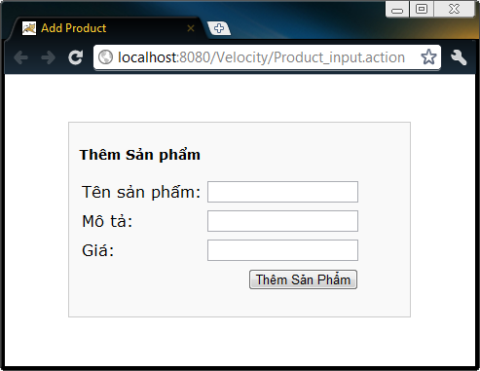

Nhấn vào “Thêm Sản Phẩm”
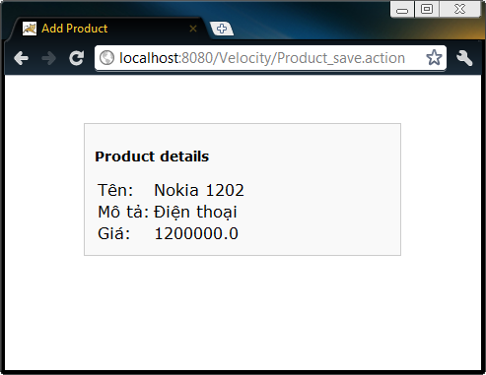

Tổng kết
Trong chương này chúng ta đã tìm hiểu kỹ thuật sử dụng Velocity để thể hiện thành phần View trong ứng dụng Struts. Bên cạnh kỹ thuật sử dụng JSP thông thường.

